KANN LogWall Mauer

KANN Baustoffwerke

Eigenschaften

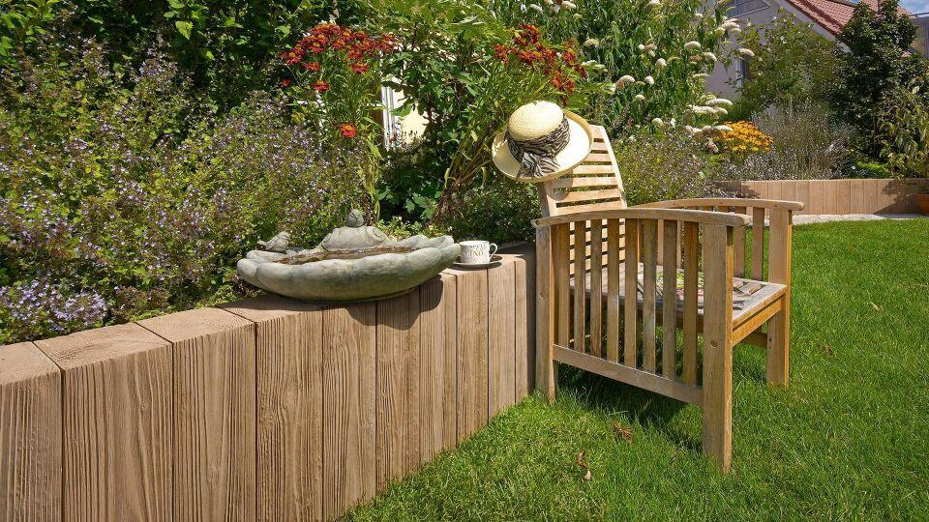

GTIN:

4024991923670

HAN:

606860

Farbton

hellbraun

Oberfläche

strukturiert

Werkstoff

Beton

Breite (mm)

150,00

Höhe (mm)

150,00

Länge (mm)

600,00

Gewicht (kg)

30,00

Erfüllt Richtlinie

RiBoN

Aufbauhöhen

je nach Einsatzgebiet bis 1.05m

Einsatzgebiete

freistehender Aufbau, hinterfüllter Aufbau ohne Verkehrslast (LF 1), Böschungsbefestigung bis 18° (LF 3)